**LAPORAN UJUAN TENGAH SEMESTER**

**KOMPUTER & PEMROGRAMAN**



**DISUSUN OLEH :**

Kelompok 5

Herlita (G1A023018)

Akhmat Qavidhufahmi (G1A023070)

Kelas : B Informatika

NAMA ASISTEN DOSEN

Randi Julian Saputra (G1A019066)

# Dosen Pengampu

Arie Vatresia, S.T. M.TI., P.hD

**PROGRAM STUDI INFORMATIKA**

**FAKULTAS TEKNIK**

**UNIVERSITAS BENGKULU**

**2023**

# **LANDASAN TEORI**

Java adalah sebuah bahasa pemrograman yang populer yang pertama kali dikembangkan oleh Sun Microsystems pada tahun 1991 dan kemudian diakuisisi oleh Oracle Corporation. Bahasa Pemrograman Java adalah bahasa pemrograman tingkat tinggi yang dirancang untuk membuat pengembangan perangkat lunak lebih mudah dan efisien. Ini adalah alat yang digunakan oleh pengembang untuk menulis kode yang nantinya akan dijalankan oleh komputer.

Bahasa pemrograman java berbasis objek, yang berarti hampir semua elemen dalam bahasa ini adalah objek. Ini memungkinkan pengembang untuk membuat kode yang mudah dimengerti, modular, dan dapat digunakan kembali. Salah satu fitur utama Java adalah kemampuannya untuk berjalan di berbagai platform (Platform Independence). Hal ini dicapai dengan menggunakan JVM (Java Virtual Machine), yang menerjemahkan kode Java menjadi bytecode yang dapat dijalankan di berbagai sistem operasi tanpa perlu melakukan perubahan pada kode sumber.

Software ini memiliki berbagai mekanisme keamanan seperti sandboxing dan pengendalian akses yang ketat yang membantu melindungi sistem dari ancaman keamanan. Kode Java dapat dengan mudah dipindahkan dari satu platform ke platform lainnya tanpa perlu melakukan banyak perubahan, Ini menjadikannya bahasa yang ideal untuk pengembangan perangkat lunak lintas platform.

Java menggunakan pengumpulan sampah (garbage collection) untuk mengelola memori. berarti pengembang tidak perlu secara eksplisit mengelola alokasi dan pembebasan memori. Java dilengkapi dengan libreri standar yang kaya yang mencakup berbagai fungsi dan kelas yang dapat digunakan pengembang untuk mempercepat pengembangan aplikasi. Juga memiliki dukungan bawaan untuk pemrograman berbasis multithreading, yang memungkinkan aplikasi untuk menjalankan beberapa tugas secara bersamaan. Ini berguna untuk meningkatkan kinerja dan responsifitas aplikasi.

Bahasa pemprograman Java dapat di akses menggunakan berbagai jenis aplikasi, termasuk aplikasi desktop, aplikasi web, perangkat lunak server, perangkat mobile (Android), dan banyak lagi. Ini membuatnya menjadi salah satu bahasa yang sangat serbaguna. Java memiliki komunitas pengembang yang besar dan aktif, serta banyak sumber daya belajar dan dukungan yang tersedia online.Dengan dasar-dasar ini, Java telah menjadi salah satu bahasa pemrograman paling populer dan banyak digunakan di dunia, digunakan dalam berbagai jenis proyek pengembangan perangkat lunak.

Java pertama kali dikembangkan oleh James Gosling, Mike Sheridan, dan Patrick Naughton di Sun Microsystems pada awal tahun 1990-an. Awalnya, proyek ini dikenal dengan nama "Oak", yang merupakan nama sebuah pohon ek di depan jendela James Gosling. Nama Oak kemudian diubah menjadi Java karena sudah ada merek dagang lain dengan nama tersebut. Java pertama kali diumumkan kepada publik pada tahun 1995 dengan slogan "Write Once, Run Anywhere" (Tulis Sekali, Jalankan di Mana Saja).

Setelah dirilis pada tahun 1995, Java segera mendapatkan popularitas karena keunggulan dalam portabilitasnya. Kode Java dapat dijalankan di berbagai platform tanpa perlu dimodifikasi ulang, berkat penggunaan Java Virtual Machine (JVM). Selama periode ini, Java mengalami pertumbuhan pesat dalam penggunaan dan pengembangannya, terutama di aplikasi web dan server.

Pada tahun 2010, Oracle Corporation mengakuisisi Sun Microsystems, dan dengan itu, Java menjadi salah satu produk unggulan Oracle. Oracle melanjutkan pengembangan Java, merilis versi-versi baru dengan peningkatan kinerja, keamanan, dan fitur-fitur baru. Java dibagi menjadi beberapa edisi untuk memenuhi kebutuhan berbagai jenis aplikasi.

1. Java Standard Edition (SE) digunakan untuk pengembangan aplikasi desktop dan server.
2. Java Enterprise Edition (EE) digunakan untuk pengembangan aplikasi web dan enterprise.
3. Java Micro Edition (ME) digunakan untuk pengembangan aplikasi di perangkat mobile dan embedded.

Dalam beberapa tahun terakhir, Java terus berkembang dengan peningkatan keamanan, kinerja, dan dukungan untuk teknologi-teknologi terbaru seperti komputasi awan dan Internet of Things (IoT). Java juga tetap menjadi bahasa pemrograman yang populer dan relevan dalam industri teknologi.

Selama perjalanan panjangnya, Java telah menjadi salah satu bahasa pemrograman yang paling berpengaruh di dunia, digunakan dalam berbagai jenis aplikasi, mulai dari aplikasi desktop hingga pengembangan web dan perangkat mobile. Java terus berkembang dengan dukungan dari komunitas pengembang yang besar dan aktif serta kontribusi dari perusahaan-perusahaan teknologi terkemuka.

. Awalnya, proyek tersebut dikenal dengan nama "Oak," namun kemudian nama tersebut diubah menjadi "Java." Tujuan pengembangan Java adalah menciptakan bahasa pemrograman yang dapat digunakan untuk mengembangkan perangkat lunak yang dapat berjalan di berbagai platform perangkat keras tanpa perlu mengubah kode sumber.

Pengenalan Java 1.0 pada tahun 1996, Sun Microsystems merilis Java 1.0 secara resmi. Ini adalah versi pertama yang tersedia untuk umum. Java 1.0 menampilkan fitur-fitur dasar seperti sistem tipe data yang kuat, manajemen memori otomatis, dan dukungan untuk pemrograman berbasis objek. Sun Microsystems juga memperkenalkan platform Java yang mencakup Java Virtual Machine (JVM) yang memungkinkan aplikasi Java untuk berjalan di berbagai sistem operasi. Platform Java mencakup berbagai libreri standar dan alat pengembangan.

Java terus mengalami perkembangan dan penyempurnaan seiring berjalannya waktu. Versi-versi berikutnya, seperti Java 2 Platform, Standard Edition (J2SE), Java 2 Platform, Enterprise Edition (J2EE), dan Java 2 Platform, Micro Edition (J2ME), diperkenalkan untuk mendukung pengembangan berbagai jenis aplikasi, termasuk aplikasi desktop, aplikasi web, dan aplikasi mobile.

Pada tahun 2010, Oracle Corporation mengakuisisi Sun Microsystems, sehingga mengambil alih pengembangan dan dukungan untuk Java. Java tetap menjadi bahasa pemrograman yang sangat populer di seluruh dunia. Java juga memainkan peran kunci dalam pengembangan sistem operasi mobile Android. Android menggunakan bahasa pemrograman Java dalam pengembangan aplikasi mobile, yang membuatnya menjadi salah satu platform mobile yang paling populer di dunia.

Java terus berkembang dengan versi-versi terbaru yang menambahkan fitur-fitur baru dan penyempurnaan. Selain itu, komunitas pengembang Java yang besar dan aktif terus berkontribusi pada ekosistem Java. Saat ini Java telah menjadi bahasa pemrograman yang sangat berpengaruh dalam industri perangkat lunak dan digunakan dalam berbagai jenis proyek, termasuk aplikasi desktop, aplikasi web, perangkat lunak server, perangkat mobile, dan banyak lagi. Keunggulan seperti portabilitas, keamanan, dan dukungan yang luas telah menjadikan Java salah satu bahasa pemrograman yang paling banyak digunakan di dunia.dan di sini belajar membuat game tic ta toe seta menggunakan [rpgra, java yang sangat menarik untuk di pelajari dan implementasiikan dalam pembelajaran bahasa coding khususnya ,

**SOAL DAN PEMBAHASAN**

1.Buatlah Game Tictactoe atau Turtle Maze menggunakan java :

* Variabel

Printscreen

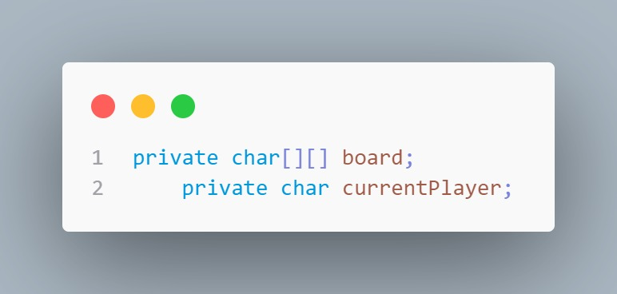

# Kesimpulan dan Saran

Kelompok 5

Gambar 1.1 Source code Variabel

Penjelasan Source code:

Kode tersebut mendeklarasikan dua anggota dalam sebuah kelas atau objek:`board`: Sebuah array dua dimensi yang berisi karakter, mungkin digunakan untuk merepresentasikan papan permainan.`currentPlayer`: Sebuah karakter yang melacak pemain saat ini dalam permainan.

* Menginisialisasi objek dari kelas

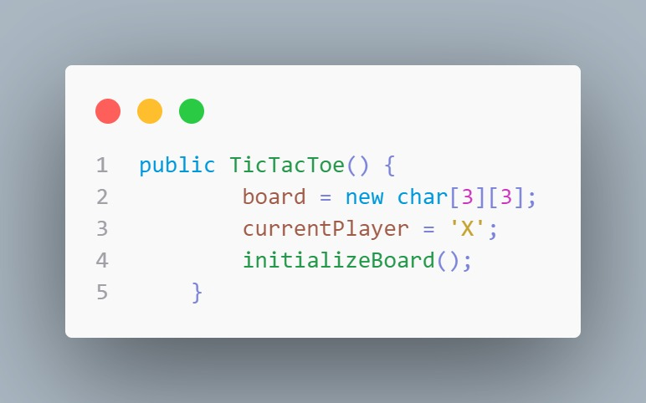Printscreen

Kelompok 5

Gambar 1.2 Source code

Penjelasan Source code:

`board = new char[3][3];`: Baris pertama dari konstruktor ini membuat variabel `board` yang merupakan sebuah array dua dimensi (3x3) yang akan digunakan untuk merepresentasikan papan permainan Tic-Tac-Toe. Setiap elemen dalam array ini akan berisi karakter `'X'`, `'O'`, atau spasi `' '` untuk merepresentasikan isi dari setiap petak papan. `currentPlayer = 'X';`: Baris kedua menginisialisasi variabel `currentPlayer` dengan karakter `'X'`. Variabel ini digunakan untuk melacak pemain yang sedang giliran saat ini, dan di awal permainan, giliran pertama diberikan kepada pemain 'X' `initializeBoard();`: Baris ketiga memanggil suatu metode bernama `initializeBoard()`. Metode ini, yang mungkin didefinisikan dalam kelas `TicTacToe`, bertanggung jawab untuk mengatur papan permainan ke kondisi awal, yaitu mengisi semua elemen `board` dengan karakter spasi `' '` agar papan permainan kosong saat dimulai.

* Menganalisa papan permainan

Printscreen

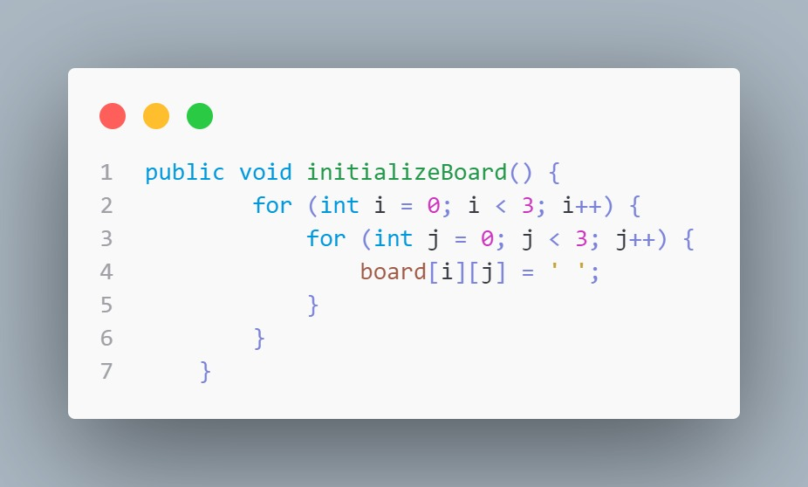

Kelompok 5

Gambar 1.3 Source code

Penjelasan source code:

Kode yang diberikan adalah bagian dari suatu program atau kelas yang memiliki metode `initializeBoard()`. Metode ini digunakan untuk menginisialisasi papan permainan dengan ukuran 3x3, yang mungkin digunakan dalam permainan seperti Tic-Tac-Toe. Metode `initializeBoard()` digunakan untuk mengatur atau menginisialisasi papan permainan.Terdapat dua perulangan bersarang (nested loops) yang berjalan dari 0 hingga 2 untuk mengiterasi setiap sel pada papan 3x3. Setiap sel pada papan diwakili oleh elemen dalam array `board[i][j]`, dan kode ini mengatur nilai setiap sel menjadi spasi kosong (' ') untuk mengosongkan papan saat permainan dimulai.

* Mencetak papan permainan

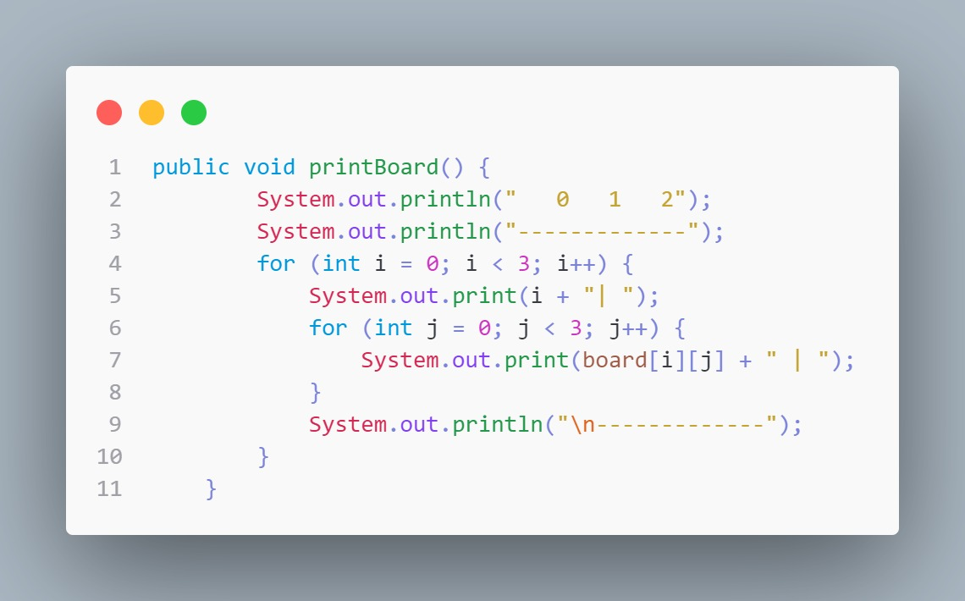Printscreen

Kelompok 5

Gambar 1.4 Source code

Penjelasan Source code:

Kode yang Anda berikan adalah sebuah method yang digunakan untuk mencetak papan permainan, seperti yang biasanya digunakan dalam permainan Tic-Tac-Toe (Tic Tac Toe). Papan permainan tersebut diwakili oleh matriks `board` berukuran 3x3, dan kode ini mencetak isi dari matriks tersebut dalam format yang mudah dibaca. `System.out.println(" 0 1 2");`: Ini mencetak header baris pertama dengan angka-angka yang akan digunakan untuk mengidentifikasi kolom papan permainan. `System.out.println("-------------");`: Ini mencetak baris pemisah untuk memisahkan header dari isi papan permainan. `for (int i = 0; i < 3; i++) {`: Ini adalah loop pertama yang digunakan untuk mengiterasi melalui baris papan permainan (indeks 0, 1, dan 2). `System.out.print(i + "| ");`: Ini mencetak indeks baris (0, 1, atau 2) di sebelah kiri baris papan permainan.`for (int j = 0; j < 3; j++) {`: Ini adalah loop kedua yang digunakan untuk mengiterasi melalui kolom papan permainan (indeks 0, 1, dan 2) untuk baris tertentu.. `System.out.print(board[i][j] + " | ");`: Ini mencetak nilai dari elemen matriks `board` yang sesuai dengan baris dan kolom yang sedang diiterasi. Setiap nilai diikuti oleh karakter "|" untuk memisahkan antara kolom-kolom.`System.out.println("\n-------------");`: Setelah selesai mencetak semua kolom untuk baris tertentu, baris pemisah tambahan dicetak untuk memisahkan antara baris papan permainan.

* Memerikasa Papan Penuh atau Belum

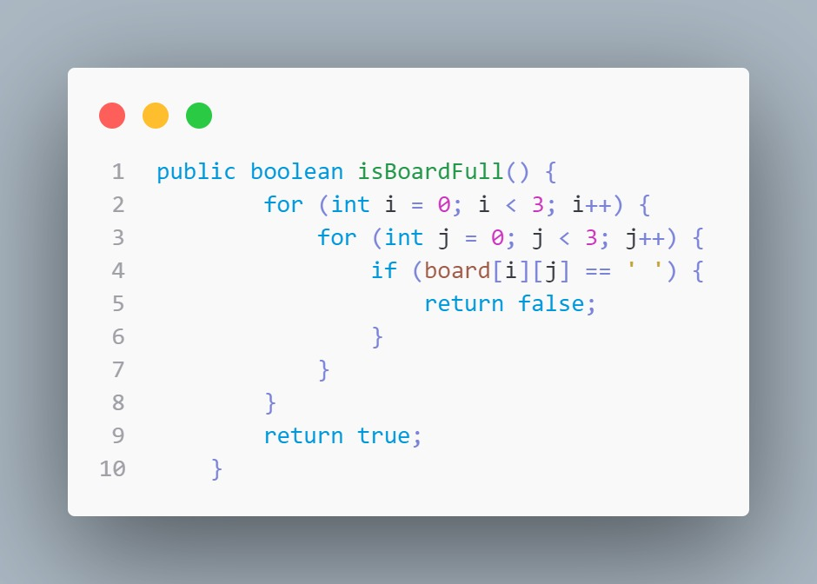Printscreen

Kelompok 5

Gambar 1.5 Source code

Penjelasan Source code:

Di mulai dari `public boolean isBoardFull()`: Ini adalah deklarasi metode. Metode ini adalah metode publik yang mengembalikan nilai boolean (true atau false).Pada baris 2, dimulai dengan perulangan `for` pertama dengan variabel `i`, yang akan berjalan dari 0 hingga kurang dari 3. Ini mewakili baris pada papan permainan. Di dalam perulangan `for` pertama, ada perulangan `for` kedua dengan variabel `j`, yang juga akan berjalan dari 0 hingga kurang dari 3. Ini mewakili kolom pada papan permainan. Pada baris 5, terdapat sebuah kondisi `if` yang memeriksa apakah elemen pada papan permainan yang berada di baris `i` dan kolom `j` memiliki nilai karakter kosong (`' '`). Jika kondisi ini terpenuhi, maka metode akan langsung mengembalikan `false`. Ini berarti jika ada setidaknya satu sel kosong pada papan permainan, maka papan permainan belum penuh, dan metode akan mengembalikan `false`. Jika tidak ada elemen pada papan permainan yang memiliki nilai karakter kosong setelah menjalani kedua perulangan `for`, maka pada baris 10, metode akan mengembalikan `true`. Ini berarti bahwa papan permainan sudah penuh, karena seluruh sel pada papan permainan memiliki nilai yang bukan karakter kosong.Dengan demikian, metode `isBoardFull()` ini digunakan untuk memeriksa apakah papan permainan telah diisi sepenuhnya dengan tanda atau karakter tertentu, dan akan mengembalikan `true` jika papan permainan sudah penuh, atau `false` jika masih ada setidaknya satu sel kosong pada papan permainan.

* Memeriksa apakah permainan tic-tac-toe telah berakhir.

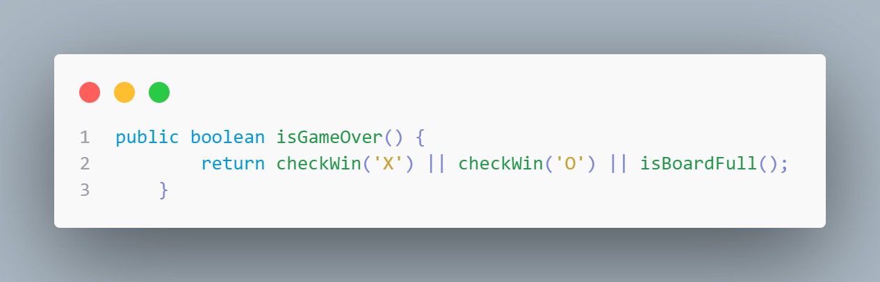Printscreen

Kelompok 5

Gambar 1.6 Source code

Penjelasan Source code:

Dimulai dari `checkWin('X')` dan `checkWin('O')`: Ini adalah panggilan ke metode `checkWin(char player)` yang kemungkinan besar digunakan untuk memeriksa apakah pemain 'X' atau pemain 'O' telah memenangkan permainan. Metode `checkWin` mungkin akan memeriksa kondisi-kondisi kemenangan seperti baris, kolom, atau diagonal yang memiliki tanda 'X' atau 'O' secara berurutan. Jika salah satu dari pemain telah memenangkan permainan, maka `checkWin` akan mengembalikan `true`, dan hasil dari ekspresi ini akan menjadi `true`. `isBoardFull()`: Ini adalah panggilan ke metode `isBoardFull()`, yang mungkin digunakan untuk memeriksa apakah papan permainan sudah penuh tanpa ada sel kosong yang tersisa. Jika papan penuh, metode ini akan mengembalikan `true`. Jika papan belum penuh, metode ini akan mengembalikan `false`.Jadi, keseluruhan ekspresi `return checkWin('X') || checkWin('O') || isBoardFull();` mengembalikan `true` jika salah satu pemain ('X' atau 'O') telah memenangkan permainan atau jika papan permainan sudah penuh (tanpa pemenang). Ini berarti permainan dianggap telah berakhir jika salah satu pemain menang atau tidak ada sel kosong di papan permainan. Jika tidak ada pemain yang menang dan masih ada sel kosong di papan permainan, maka permainan masih berlangsung dan metode `isGameOver()` akan mengembalikan `false`.

* Memeriksa pemain menang dalam permainan

Printscreen

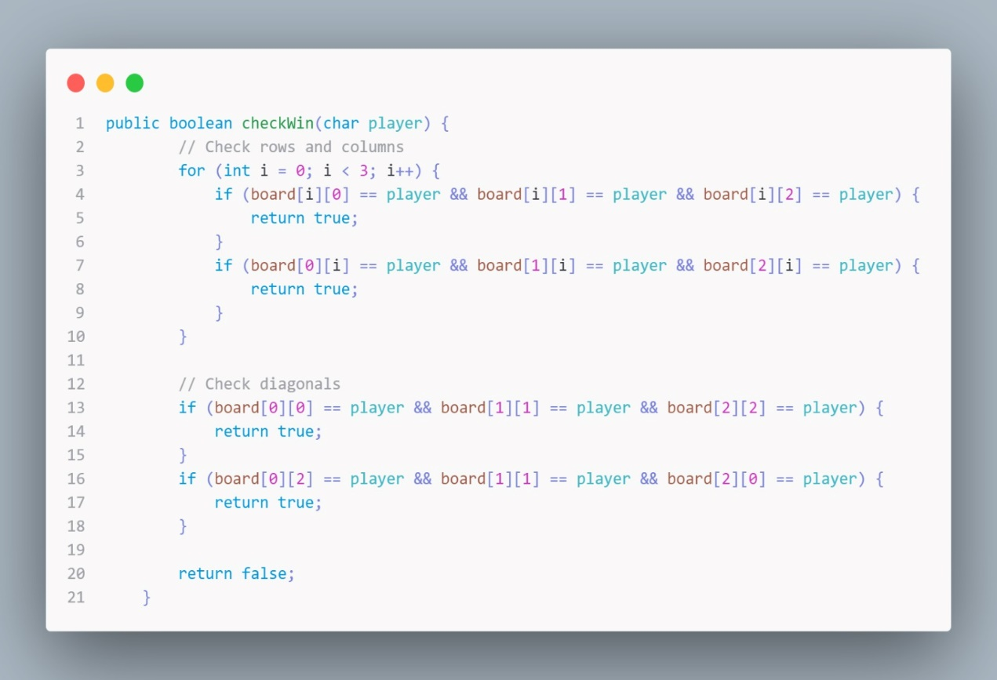

Kelompok 5

Gambar 1.7 Source code

Penjelasan Source code:

Di mulai dari `public boolean checkWin(char player) {`: Ini adalah definisi dari metode `checkWin` yang menerima parameter `player`, yang mewakili pemain yang ingin diperiksa apakah dia telah memenangkan permainan.Loop `for (int i = 0; i < 3; i++) {`: Ini adalah loop `for` pertama yang digunakan untuk memeriksa baris dan kolom. Loop ini akan berjalan tiga kali, karena permainan tic-tac-toe memiliki tiga baris dan tiga kolom. Di dalam loop, terdapat dua pernyataan `if` yang memeriksa apakah semua tiga kotak dalam satu baris atau satu kolom berisi tanda yang sama dengan tanda pemain yang diberikan (`player`). Misalnya, `board[i][0] == player` memeriksa apakah kotak pertama dalam baris ke-i memiliki tanda yang sama dengan `player`. Jika ya, maka permainan dianggap dimenangkan oleh pemain tersebut, dan metode ini mengembalikan `true`. Setelah loop pertama, kode melanjutkan dengan memeriksa diagonal. Diagonal pertama (dari kiri atas ke kanan bawah) diperiksa dengan `board[0][0] == player && board[1][1] == player && board[2][2] == player`, dan diagonal kedua (dari kanan atas ke kiri bawah) diperiksa dengan `board[0][2] == player && board[1][1] == player && board[2][0] == player`. Jika salah satu dari kedua diagonal ini memiliki tanda yang sama dengan `player`, maka permainan juga dianggap dimenangkan, dan metode ini mengembalikan `true`.Jika tidak ada kondisi yang memenuhi untuk menentukan bahwa pemain telah memenangkan permainan (tidak ada baris, kolom, atau diagonal yang berisi tanda pemain yang sama), maka metode ini mengembalikan `false`, yang menunjukkan bahwa permainan masih berlanjut atau berakhir tanpa pemenang.Jadi, metode ini digunakan untuk memeriksa kemenangan pemain dalam permainan tic-tac-toe dengan memeriksa semua baris, kolom, dan diagonal pada papan permainan. Jika ada tiga tanda yang sama secara berurutan dalam salah satu dari area ini, pemain dianggap sebagai pemenang.

* Memindahkan pemain ke posisi yang diinginkan

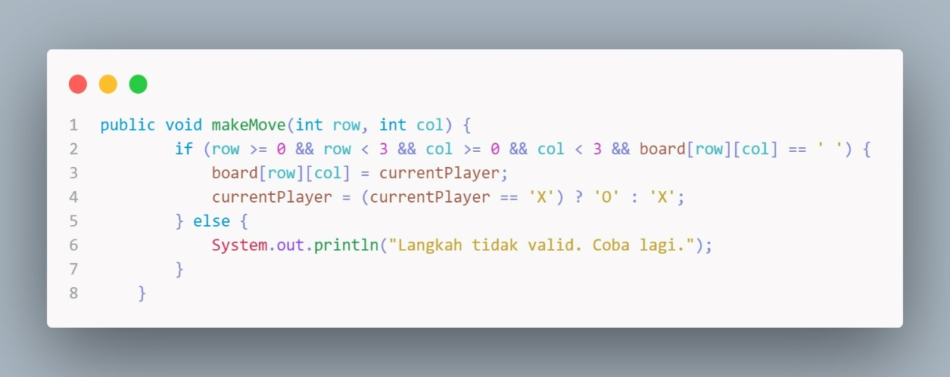Printscreen

Kelompok 5

Gambar 1.8 Source code

Penjelasan Source code:

Dimulai dari. `public void makeMove(int row, int col) {`: Ini adalah deklarasi metode `makeMove`. Metode ini menerima dua argumen, yaitu `row` (baris) dan `col` (kolom), yang digunakan untuk menentukan di mana pemain saat ini akan melakukan langkahnya dalam permainan.`if (row >= 0 && row < 3 && col >= 0 && col < 3 && board[row][col] == ' ') {`: Ini adalah kondisi if yang memeriksa apakah langkah yang diminta oleh pemain adalah langkah yang valid. Kondisi ini memiliki beberapa bagian: `row >= 0 && row < 3`: Ini memeriksa apakah nilai `row` berada dalam rentang antara 0 hingga 2, mengingat biasanya permainan Tic-Tac-Toe memiliki papan 3x3 dengan baris dan kolom bernomor 0, 1, dan 2. `col >= 0 && col < 3`: Ini memeriksa apakah nilai `col` berada dalam rentang antara 0 hingga 2, sesuai dengan batasan ukuran papan.`board[row][col] == ' '`: Ini memeriksa apakah sel pada baris `row` dan kolom `col` di papan permainan saat ini kosong (' '). Jika semua kondisi ini terpenuhi, maka langkah dianggap valid. `board[row][col] = currentPlayer;`: Jika langkah dianggap valid (sesuai dengan kondisi if di atas), maka simbol pemain saat ini (yang disimpan dalam variabel `currentPlayer`) akan ditempatkan di sel papan yang sesuai (baris `row` dan kolom `col`). Ini adalah langkah yang sebenarnya dalam permainan.`currentPlayer = (currentPlayer == 'X') ? 'O' : 'X';`: Setelah pemain melakukan langkahnya, giliran pemain saat ini bergantian. Ini dilakukan dengan mengubah nilai variabel `currentPlayer` dari 'X' ke 'O' atau sebaliknya, sehingga pemain berikutnya yang akan melakukan langkah memiliki tanda yang berbeda.`} else {`: Bagian ini adalah bagian else dari kondisi if pada awal metode. `System.out.println("Langkah tidak valid. Coba lagi.");`: Jika langkah yang diminta oleh pemain tidak valid (kondisi if tidak terpenuhi), maka pesan kesalahan akan dicetak ke layar, memberi tahu pemain bahwa langkah mereka tidak sah dan mereka harus mencoba lagi.Dengan demikian, metode `makeMove` ini digunakan untuk memvalidasi dan mengeksekusi langkah pemain dalam permainan Tic-Tac-Toe.

* Mengimplementasikan permainan tic-tac-toe

Printscreen

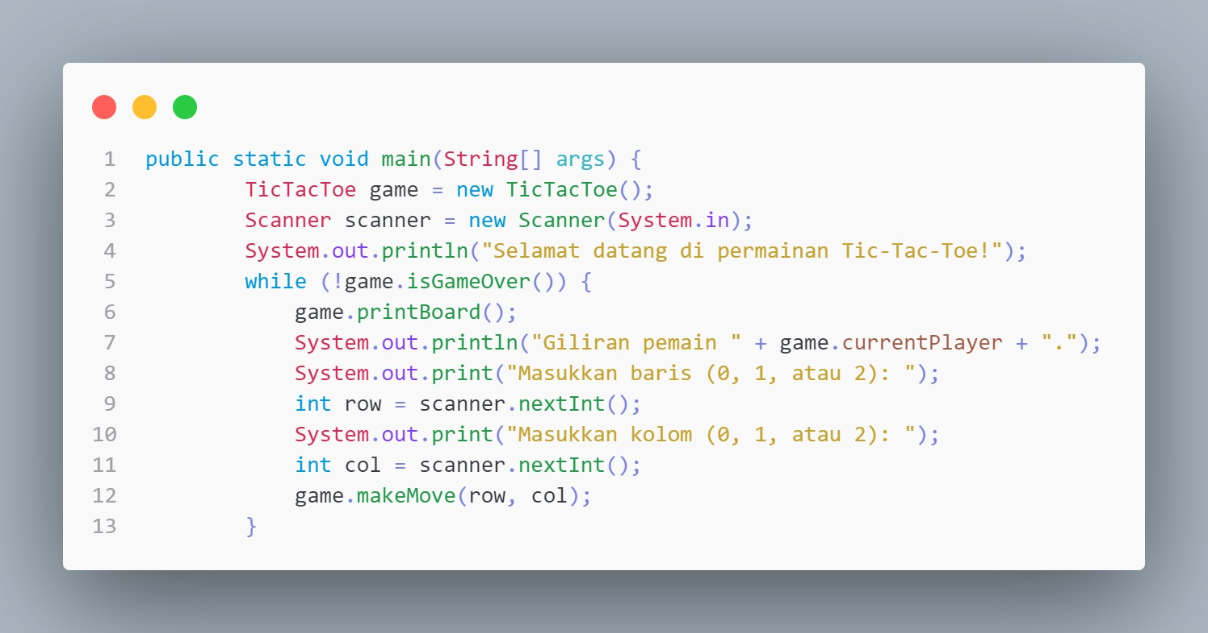

Kelompok 5

Gambar 1.9 Source code

Gambar 1.9 Source code

Penjelasan Source code:

Dimulai dari `public static void main(String[] args) { ... }`: Ini adalah metode utama dari program, yang akan dieksekusi saat program dimulai. Metode ini mengambil argumen dalam bentuk array string (`args`) yang dapat digunakan untuk mengirimkan argumen saat menjalankan program, meskipun dalam contoh ini argumen tersebut tidak digunakan. `TicTacToe game = new TicTacToe();`: Baris ini membuat objek `TicTacToe` yang mewakili permainan Tic-Tac-Toe. Kode ini mengasumsikan bahwa ada kelas `TicTacToe` yang telah didefinisikan sebelumnya dalam program atau berada dalam file terpisah. `Scanner scanner = new Scanner(System.in);`: Ini membuat objek `Scanner` yang digunakan untuk mengambil input dari pengguna melalui konsol (System.in).`System.out.println("Selamat datang di permainan Tic-Tac-Toe!");`: Ini mencetak pesan selamat datang ke layar konsol.`while (!game.isGameOver()) { ... }`: Ini adalah loop utama yang akan terus berjalan selama permainan belum berakhir. Loop ini memeriksa apakah permainan telah berakhir dengan memanggil metode `isGameOver()` dari objek `game`.`game.printBoard();`: Ini mencetak papan permainan Tic-Tac-Toe ke layar. Kode ini mengasumsikan bahwa ada metode `printBoard()` yang telah didefinisikan dalam kelas `TicTacToe` untuk mencetak papan permainan.`System.out.println("Giliran pemain " + game.currentPlayer + ".");`: Ini mencetak pesan yang menunjukkan giliran pemain saat ini. `game.currentPlayer` mungkin adalah atribut atau variabel yang digunakan untuk melacak pemain yang sedang bermain. `System.out.print("Masukkan baris (0, 1, atau 2): ");`: Ini mencetak pesan yang meminta pemain untuk memasukkan nomor baris tempat mereka ingin menempatkan tanda mereka (X atau O). `int row = scanner.nextInt();`: Ini membaca input baris dari pengguna dan menyimpannya dalam variabel `row` sebagai bilangan bulat. `System.out.print("Masukkan kolom (0, 1, atau 2): ");`: Ini mencetak pesan yang meminta pemain untuk memasukkan nomor kolom tempat mereka ingin menempatkan tanda mereka. `int col = scanner.nextInt();`: Ini membaca input kolom dari pengguna dan menyimpannya dalam variabel `col` sebagai bilangan bulat. `game.makeMove(row, col);`: Ini memanggil metode `makeMove(row, col)` pada objek `game`, yang digunakan untuk menempatkan tanda pemain pada baris dan kolom yang telah dimasukkan. Metode ini kemungkinan akan memeriksa apakah gerakan tersebut sah dan memperbarui papan permainan sesuai dengan gerakan pemain.Seluruh loop akan terus berjalan sampai permainan berakhir, yang ditentukan oleh metode `isGameOver()`. Setelah permainan berakhir, loop akan keluar, dan program akan selesai.sepeeti tampilan printscreen di tas yang sudah di jalankan

* Mencetak papan permainan terakhir ke layar setelah permainan berakhir

Printscreen

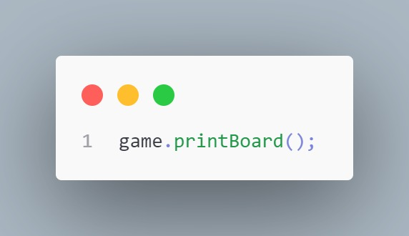

Kelompok 5

Gambar 1.10 Source code

Penjelasan source code:

Mencetak game.printBoard();

* Menentukan hasil permainan dan mencetak pesan yang sesuai ke layar

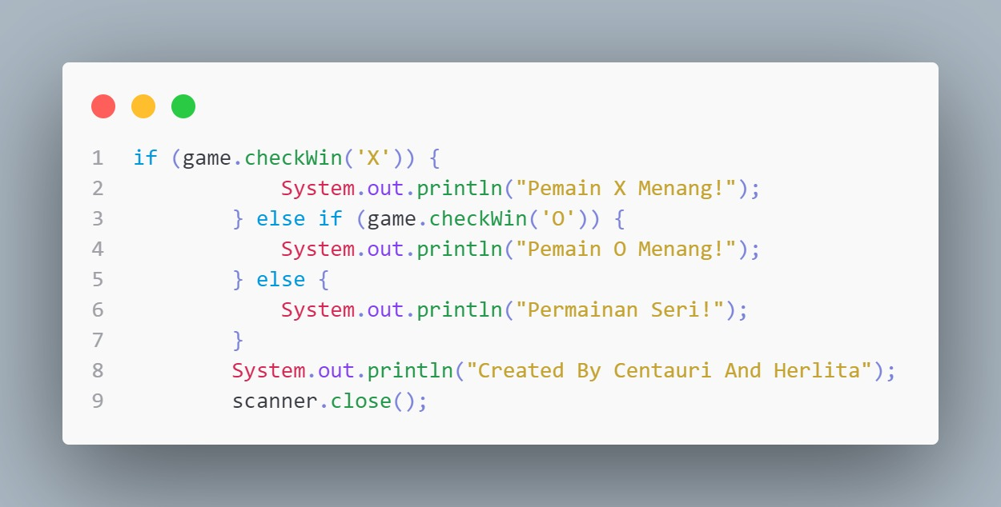Printscreen

Kelompok 5

Gambar 1.11 Source code

Penjelasan Source code:

Dimuai dari1. `if (game.checkWin('X')) { ... } else if (game.checkWin('O')) { ... } else { ... }`: Ini adalah sebuah struktur kontrol if-else yang digunakan untuk menentukan hasil dari permainan tic-tac-toe. `game.checkWin('X')` adalah pemanggilan metode `checkWin` pada objek `game` dengan argumen karakter 'X'. Metode ini mungkin dirancang untuk memeriksa apakah pemain dengan tanda 'X' telah memenangkan permainan. Jika metode ini mengembalikan `true`, maka blok kode dalam kurung kurawal pertama `{ ... }` akan dieksekusi, yang mencetak pesan "Pemain X Menang!" ke layar.`else if (game.checkWin('O'))` adalah cabang kedua dari struktur kontrol. Di sini, kita memeriksa apakah pemain dengan tanda 'O' telah memenangkan permainan dengan pemanggilan metode `checkWin` dengan argumen karakter 'O'. Jika hasilnya adalah `true`, maka blok kode dalam kurung kurawal kedua `{ ... }` akan dieksekusi, yang mencetak pesan "Pemain O Menang!" ke layar.Jika kedua kondisi di atas (X menang dan O menang) menghasilkan `false`, maka eksekusi akan masuk ke bagian `else`, dan blok kode dalam kurung kurawal ketiga `{ ... }` akan dieksekusi, mencetak pesan "Permainan Seri!" ke layar. Ini berarti bahwa permainan berakhir tanpa pemenang jika tidak ada pemain yang memenangkan permainan `System.out.println("Created By Centauri And Herlita");`: Ini adalah perintah untuk mencetak pesan "Created By Centauri And Herlita" ke layar. Pesan ini mungkin digunakan untuk memberikan kredit kepada pembuat permainan atau pengembang. `scanner.close();`: Ini adalah perintah untuk menutup objek `Scanner` yang mungkin digunakan untuk menerima masukan dari pengguna melalui keyboard atau sumber lainnya. Ini adalah praktik yang baik untuk menutup objek `Scanner` setelah selesai menggunakannya untuk menghindari kebocoran sumber daya.Jadi, keseluruhan kode ini digunakan untuk mengevaluasi hasil permainan tic-tac-toe (apakah pemain X atau O menang atau permainan berakhir seri) dan mencetak pesan yang sesuai ke layar, serta memberikan kredit kepada pembuat permainan, sebelum menutup objek `Scanner`.

* Output Papan

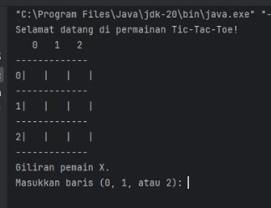Printscreen

Kelompok 5

Gamabar 1.12 Screen output

Penjelasan Output code:

Saat ini, pemain X memiliki giliran. Papan memiliki 3 baris (0, 1, dan 2) dan 3 kolom (0, 1, dan 2) yang diberi nomor. Pada saat ini, pemain X harus memilih di mana dia ingin menempatkan tanda X-nya dengan memasukkan nomor baris dan kolom yang sesuai (misalnya, "0 1" untuk menempatkan X di baris 0, kolom 1)

* Output X win

Printscreen

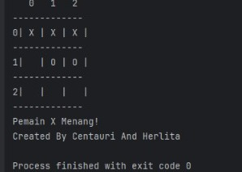

Kelompok 5

Gambar 1.13 Screen output

Penjelasan Output code:

Output tersebut menunjukkan bahwa pemain X telah menang dalam permainan Tic Tac Toe dengan menempatkan tanda X di semua kolom di baris pertama.

* Output 0 Menang

Printscreen

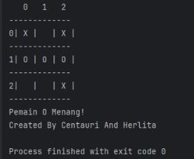

Kelompok 5

Gambar 1.14 screen output code

Penjelasan output code:

Pemain 0 Menang!" adalah pesan singkat yang menunjukkan 0 pemain yang menang game.

**KESIMPULAN DAN SARAN**

1. **Kesimpulan**

Bahasa pemrograman java berbasis objek, yang berarti hampir semua elemen dalam bahasa ini adalah objek. Ini memungkinkan pengembang untuk membuat kode yang mudah dimengerti, modular, dan dapat digunakan kembali. Salah satu fitur utama Java adalah kemampuannya untuk berjalan di berbagai platform (Platform Independence). Hal ini dicapai dengan menggunakan JVM (Java Virtual Machine), yang menerjemahkan kode Java menjadi bytecode yang dapat dijalankan di berbagai sistem operasi tanpa perlu melakukan perubahan pada kode sumber.

Software ini memiliki berbagai mekanisme keamanan seperti sandboxing dan pengendalian akses yang ketat yang membantu melindungi sistem dari ancaman keamanan. Kode Java dapat dengan mudah dipindahkan dari satu platform ke platform lainnya tanpa perlu melakukan banyak perubahan, Ini menjadikannya bahasa yang ideal untuk pengembangan perangkat lunak lintas platform.

Java menggunakan pengumpulan sampah (garbage collection) untuk mengelola memori. berarti pengembang tidak perlu secara eksplisit mengelola alokasi dan pembebasan memori. Java dilengkapi dengan libreri standar yang kaya yang mencakup berbagai fungsi dan kelas yang dapat digunakan pengembang untuk mempercepat pengembangan aplikasi. Juga memiliki dukungan bawaan untuk pemrograman berbasis multithreading, yang memungkinkan aplikasi untuk menjalankan beberapa tugas secara bersamaan. Ini berguna untuk meningkatkan kinerja dan responsifitas aplikasi.

Bahasa pemprograman Java dapat di akses menggunakan berbagai jenis aplikasi, termasuk aplikasi desktop, aplikasi web, perangkat lunak server, perangkat mobile (Android), dan banyak lagi. Ini membuatnya menjadi salah satu bahasa yang sangat serbaguna. Java memiliki komunitas pengembang yang besar dan aktif, serta banyak sumber daya belajar dan dukungan yang tersedia online.Dengan dasar-dasar ini, Java telah menjadi salah satu bahasa pemrograman paling populer dan banyak digunakan di dunia, digunakan dalam berbagai jenis proyek pengembangan perangkat lunak.

1. **Saran**

saya sangat senang belajar dalam matkul ini dan materi yang di ajarkan cukuo menarik hanya saja sebaiknya saran saya sebelum belajar di mulai sebaiknya kita berdoa dulu agar ilmu yang kite tarima masuk damn berkah bagi diri maupun semua.

**DAFTAR PUSTAKA**

*SOAL KASUS DAN PENYELESAIN PEMROGRAMAN JAVA*. (2013). Google Books. <https://books.google.co.id/books?hl=id&lr=&id=6wZ2DwAAQBAJ&oi=fnd&pg=PA3&dq=+bahasa+pemrograman+java+&ots=wWZRYrGUuA&sig=tdMmZUis6-etNs5MnSoC0c6f99U&redir_esc=y#v=onepage&q=bahasa%20pemrograman%20java&f=false>

*Pemrograman Java Untuk Programmer*. (2015). Google Books. https://books.google.co.id/books?hl=id&lr=&id=6mh2DwAAQBAJ&oi=fnd&pg=PA3&dq=pemrograman+java+&ots=B_XhziMF3R&sig=wxG1AfaYolhARpvOeKYtZXb-FaY&redir_esc=y#v=onepage&q=pemrograman%20java&f=false

‌*150 Rahasia Pemrograman Java*. (2023). Google Books. https://books.google.co.id/books?hl=id&lr=&id=jMQbTQp8rqwC&oi=fnd&pg=PR5&dq=+bahasa+pemrograman+java+&ots=ILbZIhHC79&sig=C-pzpT7MoH1aDJ76zR12keRS4HQ&redir_esc=y#v=onepage&q=bahasa%20pemrograman%20java&f=false

‌